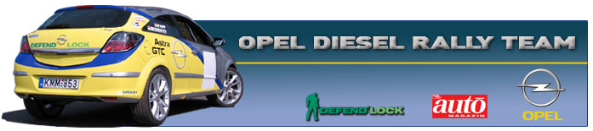

Opel Diesel Rally Team
Sajtóinformációk, korlátlan felhasználásra
Eger Rali, összefoglaló

Bessenyey Zoltán – Papp György
Opel Astra GTC CDTi (N/4)
Sikeresen teljesítette első versenyét az Opel Diesel Rally Team csapata. Bessenyey Zoltán és Papp György kiegyensúlyozott versenyzéssel, az abszolút 40. helyen fejezte be az Eger Ralit.

Bessenyey Zoltán: „Nagyon boldog és nyugodt vagyok, hiszen azt gondolom bizonyítottuk, hogy a dízel autóknak van jövőjük ebben a sportban. Az egész hétvégén az egyetlen kritika az volt, hogy a kocsi túlzottan halk és nem tudni mikor is érkezik. Szerencsére relatív probléma mentes két napon vagyunk túl, mindössze az elektronika bohóckodott kicsit vasárnap, ami miatt pár másodpercet elvesztegettünk. Hatalmas élmény volt menni a 18 colos kerekekkel, szinte fel sem lehet fogni, milyen teljesítményre képes a nagy kerék. Bízom benne, hogy Miskolcra, ahogyan a váltót is, ezt a malőrt is javítja majd a Hadik Rally Team csapata, és talán még versenyképesebbek leszünk. Gyuri nagyon jól helytállt, és tényleg köszönöm neki, hogy tudásával, tapasztalatával segített a munkánkat, és nem csak a navigálásra vonatkozik. Többek között neki köszönhetjük a szervizpark kialakítását, és a csapat mozgásának megtervezését, és logisztikázását. Azt gondolom mindenki remek munkát végzett, külön köszönöm a Hadik csapat szerelőinek odaadását, akik minden gondot erejükön felül próbáltak megoldani. Szintén köszönöm az egri Papp Autóház segítségét, akik az Opel elektronikai rendszerével vívták meg harcukat, több alkalommal is. Sajnálom, hogy csapatvezetőnk Hadik András nem tudta befejezni a futamot, ugyanakkor nagyon fontos volt, hogy ott volt velünk végig, és tanácsaival segítette a versenyzésünket. Bízom benne, hogy Miskolcra tovább fejlődik az Astra GTC, és akkor még több N/4-es kocsinak törhetünk borsot az orra alá. Látva a miskolci kiírást, kicsit meg vagyok szeppenve, hiszen még nem több híres szakaszon, amelyek most a program részi lesznek, de remélem Gyuri helyismerete majd segítségünkre lesz.”

